Лабораторная работа по разработки мобильных приложений - 5.4.

Выполнил – Коротов Денис Игоревич, студент группы ПИ20-6.

Задача приложения, состоит в том, чтобы запустить и выключить файл со звуком. Имеется две кнопки: «Старт» и «Стоп», работающие аналогично названию.

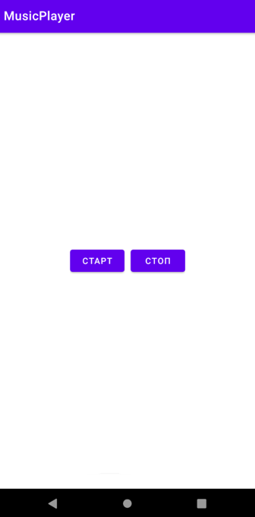

При запуске и остановке, есть уведомление:

